2025年度省行业领域十大科技进展申报须知
一、省行业领域十大科技进展提名系统开放时间为：2026年4月8日至5月9日18点，请申报者务必在4月28日前在线提交，江苏省数学学会需预留审核时间（退回修改）。
二、请按照操作手册中的流程进行注册并完成申报。申报渠道和初审单位请分别选择省级学会、江苏省数学学会。
2025年度行业领域十大科技进展提名工作-用户操作手册
1.打开浏览器，输入网址（http://www.jskx.org.cn/new/login）进入登录入口，建议用谷歌浏览器。
2.申报者首次登陆点击“立即注册”，注册申报帐号。
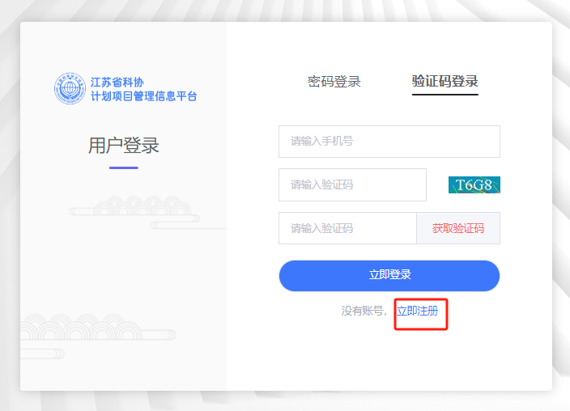
项目申报用户注册，填写手机以及基本信息，填写完成后点击“提交”按钮。
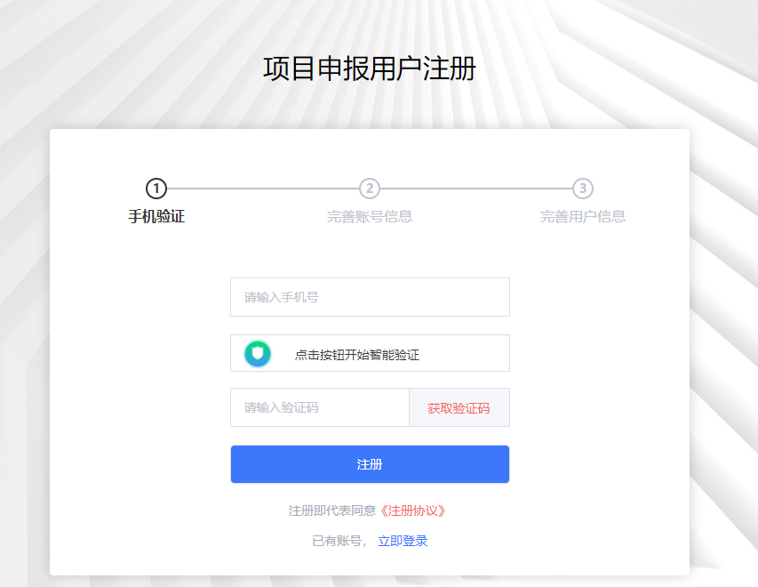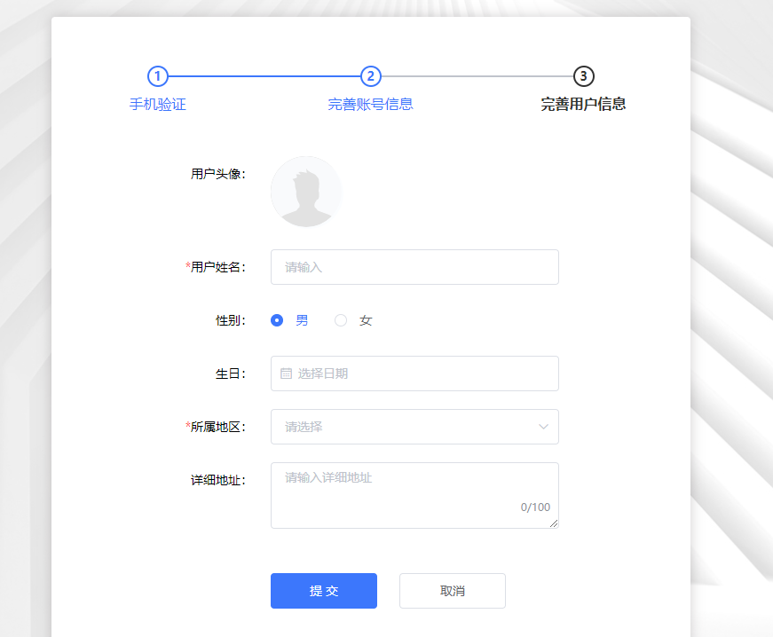
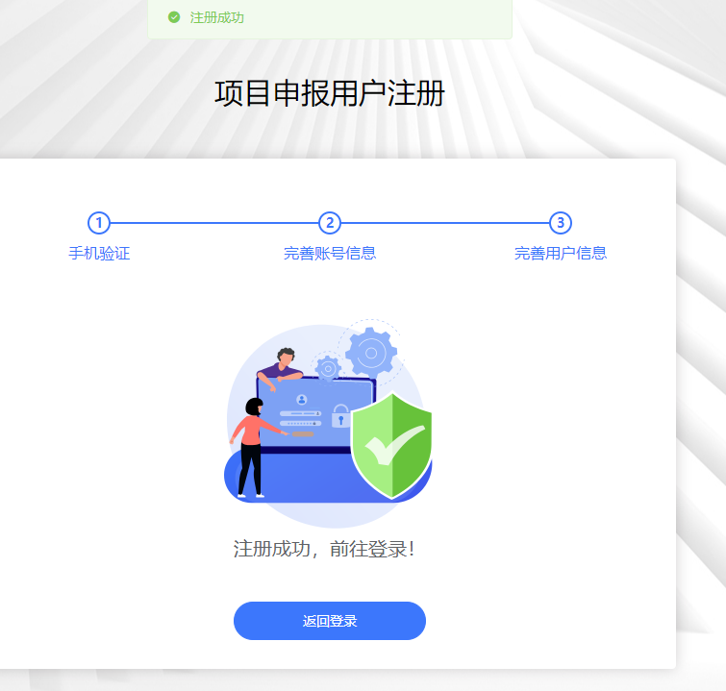
3. 项目申报用户注册成功后输入账号密码或手机验证码方式进行登陆。进入后台查看当前“可申报项目”，点击右边“申报”按钮，选择对应申报渠道、初审单位，开始填报。
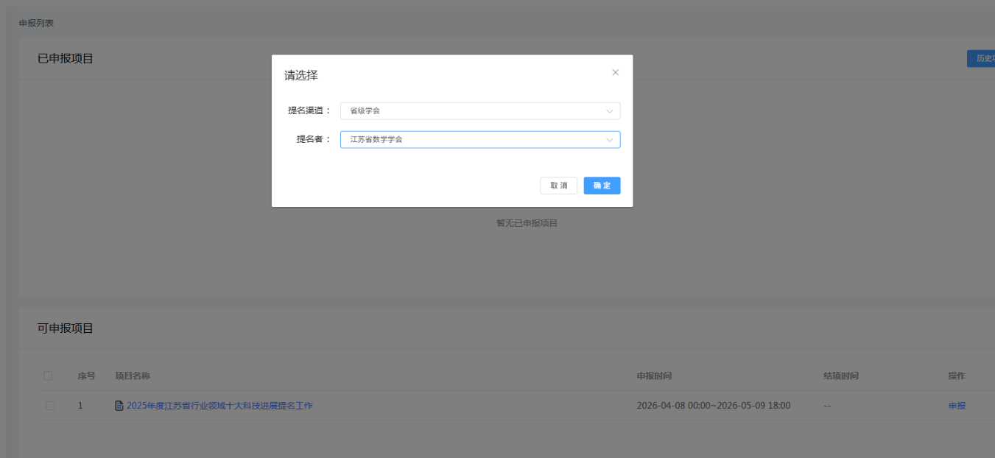

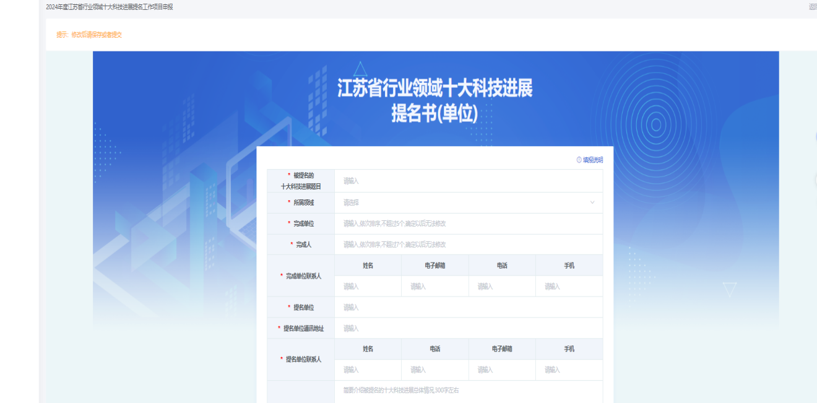

4.填报过程中注意实时保存，为避免内容丢失不要长时间登陆。保存后可在“已申报项目”下方查看当前申报的项目，点击“修改”按钮再次编辑，。
5.提交后申报内容将无法进行修改，由初审单位（江苏省数学学会）进行审批。
6.请各位申报者注意审批状态，退回后根据退回意见进行修改，然后再次提交。
7.待项目审批通过后，申报者登录系统点击“导出项目”，自动生成电子版《提名书》，请申报者自行导出并打印。

申报者在系统填报过程中如遇到操作问题可联系提名系统操作答疑联系人孙静0510-85229289或联系江苏省数学学会秘书处崔小军025-85732589/陈丹025-85731859。

